 | Прыжки  в высоту | Подъемы  на носках | Степ-апы | Прыжки  на носках | Выжигания | Прыжки  в полном приседе
 | 2×20 | 2×10 | 2×10 | 2×15 | 1×100 | 4×15
Бег. Прыжки. Бег и прыжки с отягощениями (пояс, манжеты на голенях, набивные мячи, гантели) 1 год обучения

Примечание. Первое число количество подходов, второе число количество раз. Упражнения выполняются 3раза в неделю.

1. Прыжки в высоту
Выполнение: Ноги на ширине плеч. Прыгните строго вверх, насколько можете. Опустившись, присядьте примерно на четверть — это один прыжок.
Примечание: Скорость прыжка при выполнении упражнения важнее всего. Смысл заключается как можно в более быстром выпрыгивании. Время, проводимое на земле, должно равняться долям секунды.
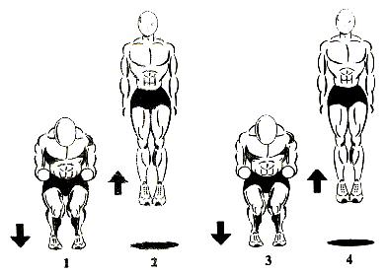

2. Подъемы на носках
Выполнение: Встаньте на что-нибудь так, чтобы пятки не соприкасались с полом (лестница, толстая книга). Поднимитесь на одной ноге как можно выше, затем на другой ноге.
Отдых между подходами: 25–30 секунд.
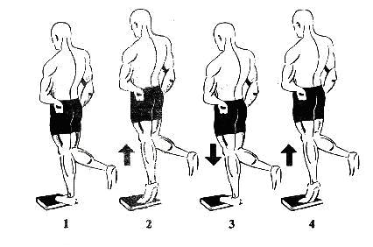

3. Степ-апы
Выполнение: Поставьте одну ногу на прочное возвышение (стул, скамейка) и толкнитесь опорной ногой вверх. В воздухе смените опорную ногу и повторите то же самое.
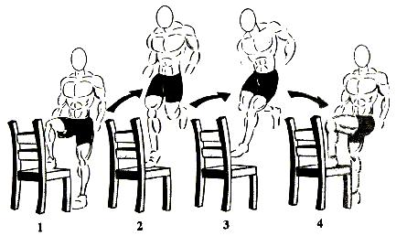

4. Прыжки на прямых ногах
Выполнение: Ноги на ширине плеч. Совершайте прыжки в высоту, не сгибая ног в коленях. Требуется выпрыгнуть как можно выше.
Отдых между подходами: 1 минута.
Примечание: Скорость прыжка при выполнении упражнения важнее всего. Смысл заключается как можно более быстром выпрыгивании. Время, проводимое на земле, должно равняться долям секунды.
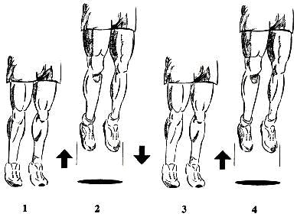

5. Выжигания
Выполнение: Упражнение названо так, потому что при правильном выполнении в мышцах ног вы будете чувствовать жжение. Стоя в полуприсяду, поднимитесь на носках и совершайте прыжке в этой позе, не опускаясь на пятки. Основной упор при выполнении делайте на скорость и внимательно следите за тем, чтобы не опуститься на пятки.
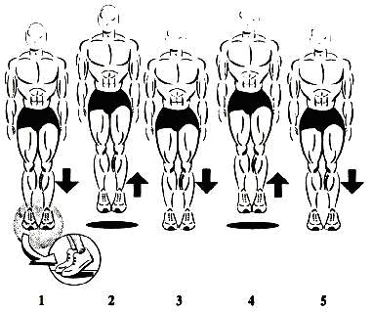

6. Прыжки в полном приседе.
Прыжки в полном приседе — это новое упражнение. Оно должно нагружать целиком бедро и способствовать увеличению его 'взрывной силы'. Оно увеличивает сердечно-сосудистую выносливость, скорость на коротких дистанциях и боковую скорость.
Итак, описание упражнения:
- Для равновесия, возьмите мяч в руки (не обязательно).
- Сядьте. Вы должны сидеть на носках (пятки подняты), ваши бедра должны быть параллельно полу, а спина перпендикулярно полу.
- Подпрыгните на 10–15 см. Соблюдайте параллельность пола и бедер.
- После приземления оттолкнитесь опять.
- На последний раз (пример: пятнадцатое из 15 прыжков) выпрыгните как можно выше (из положения, сидя вверх).
Это упражнение дает очень большую нагрузку на мышцы и поэтому его нужно выполнять только 1 раз в неделю. Увеличение частоты выполнения упражнения приведет к риску перегрузки мускулов, увеличения времени на восстановление и снижения прыжкового тонуса ног на долгое время. В конце каждого подхода вы должны выпрыгнуть вверх в максимальном, 'взрывном' темпе и на максимально возможную высоту. Очень важно выпрыгнуть максимально резко. Это заставит работать мышцы бедра, укрепит их и добавит к прыжку ещё 3–5 см за весь курс.
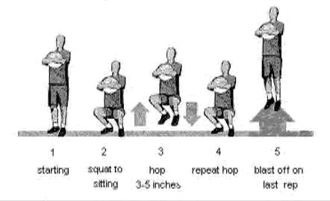
Вторая часть тренировки это беговые упражнения в домашних условиях. Количество подходов беговых упражнений не менее 3-х раз по 1,5 минуты.

Лучше всего заниматься на толстом резиновом коврике. Вам потребуется дома место площадью минимум метр на метр, рядом желательно должна быть гладкая стена, которая может потребоваться для опоры.

Бег простой, без подскоков
- В ходе такого бега ставьте ногу на носок с пятки и старайтесь как можно быстрее чередовать ноги.
- Постарайтесь колени не выводить выше параллели с полом.
- Подтягивайте живот, спину держите прямой.
- Руки должны быть прижаты к туловищу и согнуты в локтях. Либо двигаться, как это делается в условиях обычного бега.

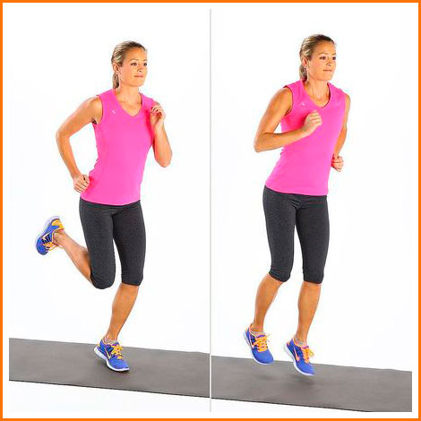

Бег простой, с подскоками
- Пола касается лишь свод стопы. Коснувшись пола – моментально выпрыгивайте вверх и меняйте ноги.
- Принудительно ноги разгибать не нужно. Колени должны быть слегка согнутыми, необходимо напрягать пресс. Это нужно для того, чтобы не допустить нагрузки на поясницу.
Также в плане замены бега на месте можно попробовать челночный бег (в домашних условиях — это перемещение в небольшом пространстве, от одной стены к другой стене). Даже при условии двух-трех шагов нагрузка будет ощутимая.
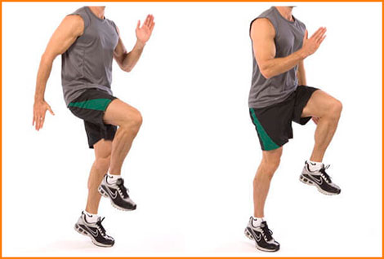

Стрейчинг после тренировки, так называемая «заминка» после тренировки – необходимая вещь. В качестве заминки отлично подойдет стрейчинг. Растяните уставшие мышцы – тело будет вам благодарно.

Примерный перечень стрейчинг-упражнений, который рекомендуется выполнять в течение минимум минуты-двух:

- Ложимся на спину, поднимаем поочередно руки и ноги и хорошенько ими потрясти. Таким образом вы снимите напряжение.
- Положите на пол левую ногу, а затем поднимите вертикально правую, ухватитесь за голень (или колено) и подтяните ногу к себе. При выполнении данного упражнения можно оторвать спину от коврика. То же самое повторить с левой ногой.
- Примите позу «младенца» (уложите ягодицы на пятки) и потянитесь вперед.
- Сядьте на пол, разведите в стороны ноги и потянитесь сначала к одной ноге, затем – к другой.

